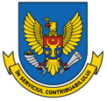

SERVICIUL FISCAL DE STAT

Stimate contribuabil!

Serviciul Fiscal de Stat informează că, la data de 27.09.2024, începând cu orele 9-00 în incinta primăriei Calmațui, va avea loc activitatea cu genericul „Ziua contribuabilului”, în cadrul căreia, funcționarii fiscali vor desfășura activități de deservire a contribuabililor pentru a asigura oferirea asistenței și consultanței pe aspecte fiscale.

Aveți grijă de sănătatea Dumneavoastră și a familiilor Voastre!

